**Lösungen von SW 36**

**Tag 1:**

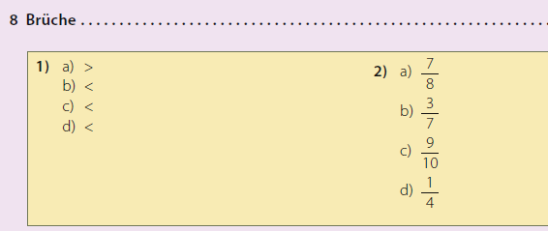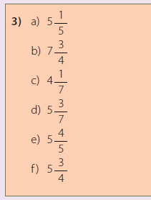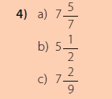

Ergebnisse für Fleißige:

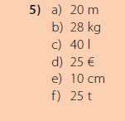

**Tag 2:**

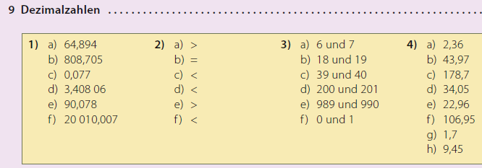

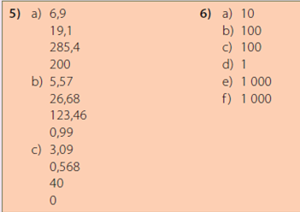

**Tag 3:**

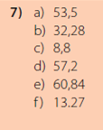 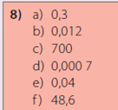

**Tag 4:**

**Zahlenstrahl:**

|  |  |  |  |  |  |
| --- | --- | --- | --- | --- | --- |
|  | **A = 0,1** | **B = 0,3** | **C = 0,4** | **D = 0,7** | **E = 1,0** |
|  | **A = 0,41** | **B = 0,44** | **C = 0,46** | **D = 0,48** | **E = 0,5** |

